***Toimipisteiden ja mökkien hallinta***

***Perusnäkymä***

Toimipisteiden ja mökkien hallinnassa voidaan hakea jo lisättyä toimipistettä tai mökkiä tai luoda kokonaan uusi. Hakua tehtäessä tulee olla tiedossa tunnus, jolla toimipiste tai mökki löytyy järjestelmästä. Hakeminen tapahtuu Hae painiketta painamalla. Kun haku onnistuu, tulevat tiedot siitä automaattisesti näkyviin, mikäli haku ei tuota yhtään tulosta järjestelmä ilmoittaa siitä.

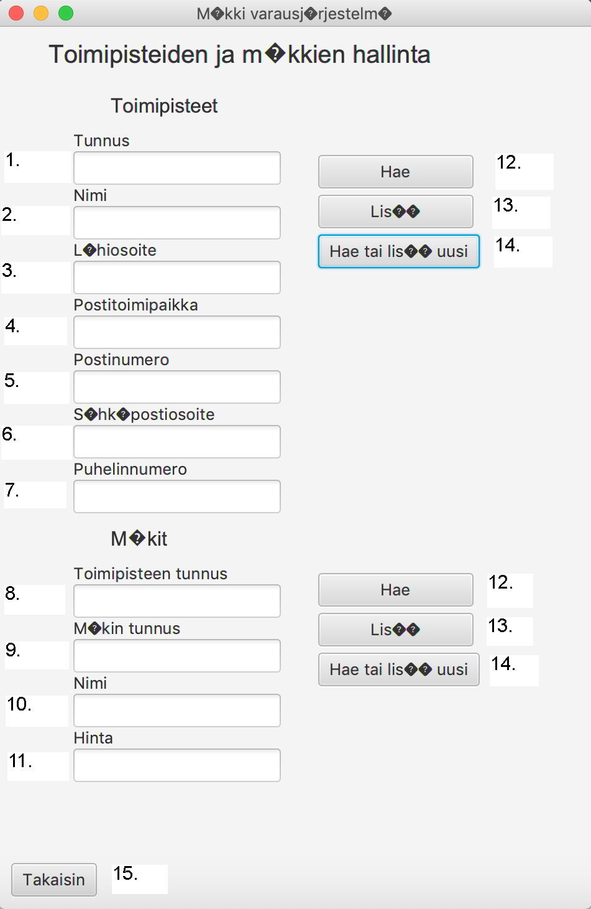

1. Yksilöivä tunnus, oltava kokonaisluku. Käytetään haun perusteena.

2, 10. Toimipisteen/mökin nimi

3. Toimipisteen lähiosoite

4. Toimipisteen lähiosoite

5. Toimipisteen postinumero

6. Toimipisteen sähköpostiosoite

7. Toimipisteen puhelinnumero

8. Toimipisteen tunnus, jonka alaisuudessa mökki on

(toimipiste on oltava luotu)

9. Mökin yksilöivä tunnus

11. Mökin päivä hinta

12. ”Hae”-nappi täyttää muut tiedot tunnuksen tai nimen perusteella, jos nimellä löytyy monta tulosta, tunnus vaaditaan.

13. ”Lisää”-nappi lisää toimipisteen/mökin tiedot tietokantaan

14. ”Hae tai lisää uusi”-nappi tyhjentää lomakkeen

15. ”Takaisin”-nappi palaa ohjelman päävalikkoon

***Toimipisteiden ja mökkien hallinta***

***Näkymä lisäämisen jälkeen***

******Onnistuneesta tietojen lisäyksestä tulee ilmoitus. Mahdolliset virheet ja korjauskehotukset myös ilmoitetaan.

16. ”Poista”-nappi poistaa valitun toimipisteen/mökin tietokannasta

17. ”Muokkaa”-nappi lähettää muokatut tiedot tietokantaan

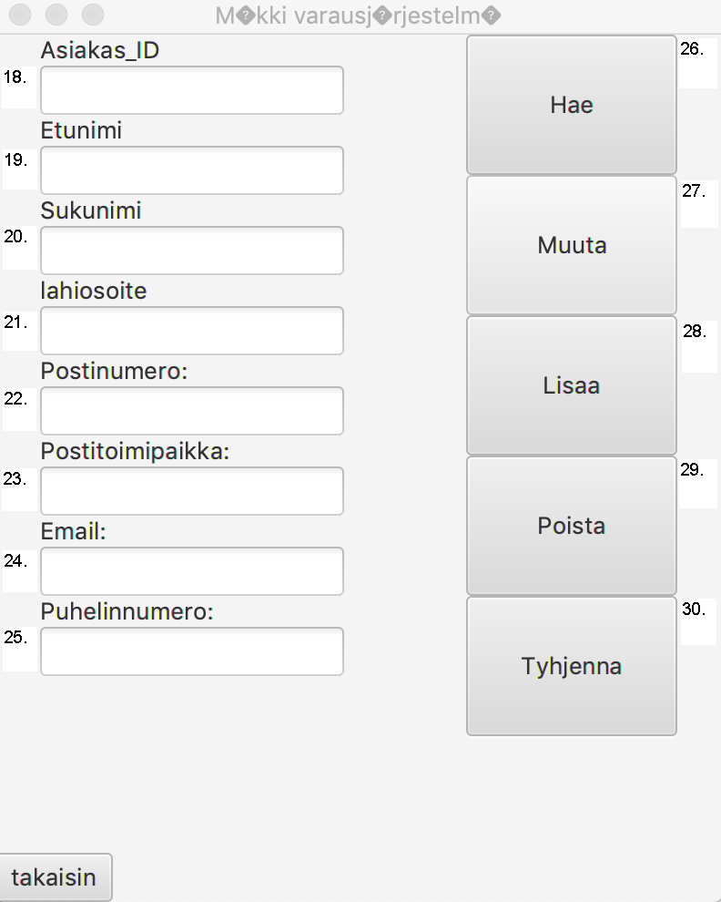***Mökki varausjärjestelmä***

***Perusnäkymä***

Mökkiä varatessa, asiakkaan ID ei voi olla sama kuin toisella asiakkaalla. Haku voidaan suorittaa asiakas ID:llä mutta kaikki kentät tulee täyttää, jotta uuden asiakkaan lisäys onnistuu.

1. Asiakkaan yksilöivä tunnus
2. Asiakkaan etunimi
3. Asiakkaan sukunimi
4. Asiakkaan lähiosoite
5. Asiakkaan postinumero
6. Asiakkaan postitoimipaikka

31.

1. Asiakkaan sähköpostiosoite
2. Asiakkaan puhelinnumero
3. ”Hae”-nappi hakee halutuilla tiedoilla
4. ”Muuta”-nappi muuttaa halutut tiedot jo olemassa oleviin tietoihin
5. ”Lisaa”-nappi lisää tiedon tietokantaan
6. ”Poista”-nappi poistaa halutun tiedon tietokannasta
7. ”Tyhjenna”-nappi tyhjentää kenttiin syötetyt tiedot
8. ”Takaisin”-nappi tuo takaisin edelliseen kenttään